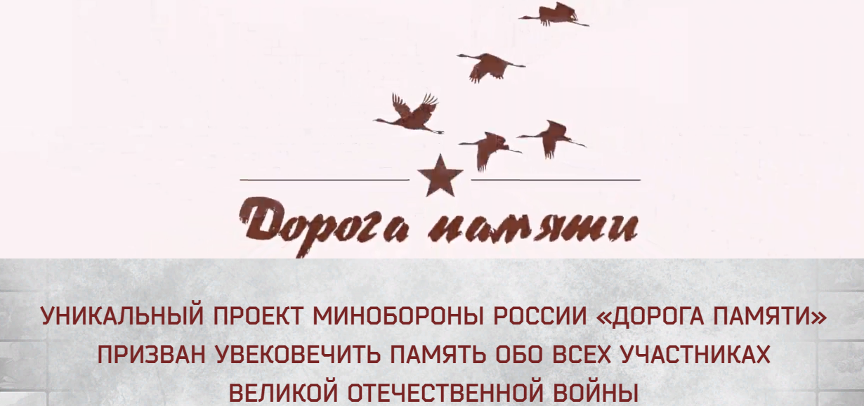
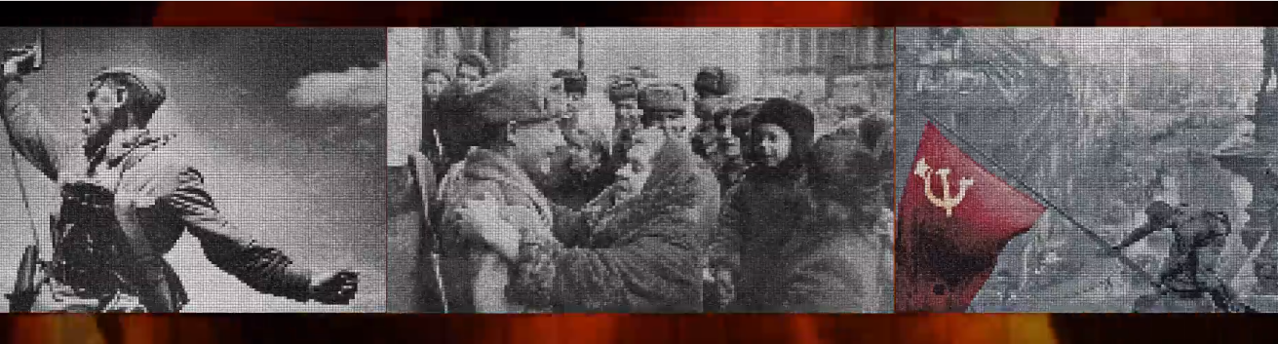
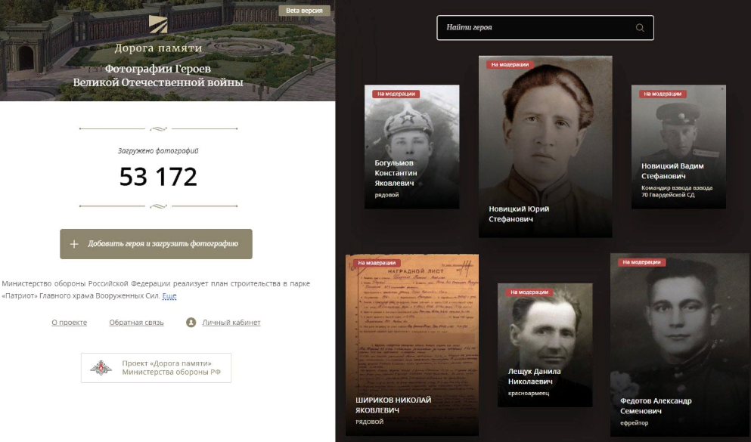
Сведения об участнике Великой Отечественной войны можно передать через комиссариат по месту жительства.
Военный комиссариат Лефортовского района ЮВАО г. Москвы:
адрес: г. Москва, ул. Саратовская д.21, корп.4
ответственное должностное лицо:
помощник начальника отделения 8-499-177-53-77
С помощью сайта «Дорога памяти» и «Память Народа»
Вы можете поделиться фотографиями и историей из домашних архивов о своем родственнике, сражавшемся за Родину во время Великой отечественной войны. Собранные материалы будут увековечены в галерее «Дорога памяти».

